FIZIKOS ILGALAIKIO PLANO RENGIMAS
Dėl ilgalaikio plano formos susitaria mokyklos bendruomenė, tačiau nebūtina siekti vienodos formos. Skirtingų dalykų ar dalykų grupių ilgalaikių planų forma gali skirtis, svarbu atsižvelgti į dalyko(-ų) specifiką ir sudaryti ilgalaikį planą taip, kad jis būtų patogus ir informatyvus mokytojui, padėtų planuoti trumpesnio laikotarpio (pvz., pamokos, pamokų ciklo, savaitės) ugdymo procesą, kuriame galėtų būti nurodomi ugdomi pasiekimai, kompetencijos, sąsajos su tarpdalykinėmis temomis. Pamokų ir veiklų planavimo pavyzdžių galima rasti Fizikos bendrosios programos (toliau – BP) įgyvendinimo rekomendacijų dalyje Veiklų planavimo ir kompetencijų ugdymo pavyzdžiai. Planuodamas mokymosi veiklas mokytojas tikslingai pasirenka, kurias kompetencijas ir pasiekimus ugdys atsižvelgdamas į konkrečios klasės mokinių pasiekimus ir poreikius. Šį darbą palengvins naudojimasis Švietimo portale pateiktos BP atvaizdavimu su mokymo(si) turinio, pasiekimų, kompetencijų ir tarpdalykinių temų nurodytomis sąsajomis.
Kompetencijos nurodomos prie kiekvieno pasirinkto koncentro pasiekimo:
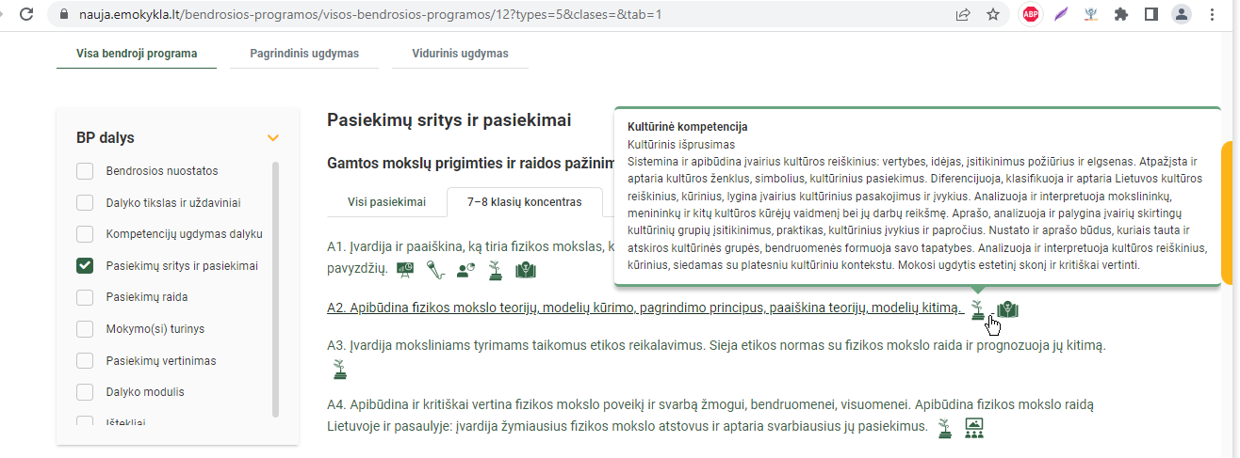
Spustelėjus ant pasirinkto pasiekimo atidaromas pasiekimo lygių požymių ir pasiekimui ugdyti skirto mokymo(si) turinio citatų langas:
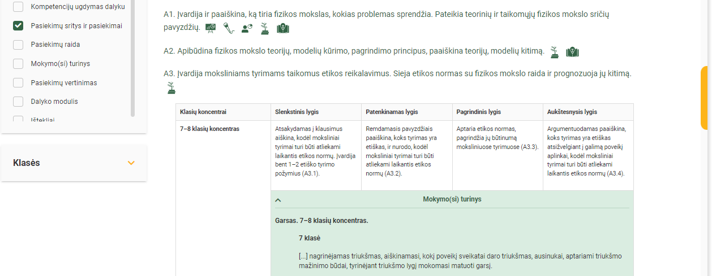
Tarpdalykinės temos nurodomos prie kiekvienos mokymo(si) turinio temos. Užvedus žymeklį ant prie temų pateiktos ikonėlės atsiveria langas, kuriame matoma tarpdalykinė tema ir su ja susieto(-ų) pasiekimo(-ų) ir (ar) mokymo(si) turinio temos(-ų) citatos:
Pateiktame ilgalaikio plano pavyzdyje nurodomas preliminarus 70-ies procentų Bendruosiuose ugdymo planuose dalykui numatyto valandų skaičiaus paskirstymas:
- stulpelyje Mokymo(si) turinio tema yra pateikiamos BP temos;
- stulpelyje Tema pateiktos galimos pamokų temos, kurias mokytojas gali keisti savo nuožiūra;
- stulpelyje Val. sk. yra nurodytas galimas nagrinėjant temą pasiekimams ugdyti skirtas pamokų skaičius. Daliai temų valandos nurodytos intervalu, pvz., 1–2. Lentelėje pateiktą pamokų skaičių mokytojas gali keisti atsižvelgdamas į mokinių poreikius, pasirinktas mokymosi veiklas ir ugdymo metodus;
- stulpelyje 30 proc. mokytojas, atsižvelgdamas į mokinių poreikius, pasirinktas mokymosi veiklas ir ugdymo metodus, galės nurodyti, kaip paskirsto valandas laisvai pasirenkamam turiniui;
- stulpelyje Galimos mokinių veiklos pateikiamas veiklų sąrašas yra susietas su BP įgyvendinimo rekomendacijų dalimi Dalyko naujo turinio mokymo rekomendacijos, kurioje galima rasti išsamesnės informacijos apie ugdymo proceso organizavimą įgyvendinant atnaujintą BP. Mokytojas gali pasirinkti vieną ar kelias veiklas iš šio sąrašo, jas modifikuoti arba pakeisti kitomis atsižvelgdamas į savo mokinius, esamas mokymosi priemones ir pan.. Svarbu įtraukti mokinius į aktyvias mokymosi veiklas.

FIZIKOS ILGALAIKIS PLANAS 7 KLASEI
Bendra informacija:
Mokslo metai _______________
Pamokų skaičius per savaitę ____
Vertinimas: __________________________________________________________________________________________________________________________________________________________________________________________________________________________________________________________________________________________________________________________________________________

Mokymo(si) turinio tema | Tema | Val. sk. | 30 proc. | Galimos mokinių veiklos
Garsas | Garsas ir jo šaltiniai. | 1 |  | Tyrimas „Įvairiais būdais išgaunamas garsas“  Stebėjimas: https://www.youtube.com/watch?v=uENITui5_jU
 | Garso charakteristikos. | 1 |  | Aptariamos garso charakteristikos naudojantis simuliaciją: https://phet.colorado.edu/sims/html/waves-intro/latest/waves-intro_en.html  Tyrimas: Doplerio efektas
 | Garso sklidimas skirtingomis terpėmis. | 1 |  | Eksperimentas: garso sklidimo įvairiomis terpėmis stebėjimas (galima tą patį eksperimentą stebėti 8 CRAZY experiments with SOUND!)  Stebėjimas: kaip skiriasi garso greitis įvairiose terpėse https://www.mozaweb.com/lt/Microcurriculum/view?azon=dl_44;  beorėje erdvėje garsas nesklinda https://phet.colorado.edu/en/simulation/legacy/sound
 | Garso atspindys ir užlinkimas už kliūties. | 1 |  | Eksperimentas: garso užlinkimo už kliūties nustatymas  Aido susidarymo sąlygos ir kiti garso reiškiniai https://www.mozaweb.com/lt/Microcurriculum/view?azon=dl_95
 | Garso rūšys. | 1 |  | Pristatymai apie infragarsą ir ultragarsą.
 | Garso reikšmė ir poveikis gyviems organizmams | 2 |  | Tyrimas „Triukšmo lygio matavimas mokykloje“.
Šviesos reiškiniai | Tiesiaeigis šviesos sklidimas. | 1 |  | Eksperimentai: per lankstų ir sulenktą vamzdelį/žarnelę žiūrima į taškinį (mažą) šviesos šaltinį; lazerio spindulį apipurškiant vandeniu ar kreidos dulkėmis.
 | Šešėliai.  Saulės ir Mėnulio užtemimai. | 1 | 1–2 | Eksperimentuojant su neskaidriu kūnu ir dviem žibintuvėliais, aiškinamasi, kaip susidaro šešėliai ir pusšešėliai.  Saulės ir Mėnulio užtemimų modeliavimas su skirtingo dydžio kamuoliukais ir šviesos šaltinių.  Saulės ir Mėnulio užtemimų simuliacijų nagrinėjimas.  Saulės laikrodžio gamyba.
 | Šviesos atspindys. | 1–2 |  | Šviesos atspindžio tyrimas nuo veidrodžių (plokščiojo, įgaubto, išgaubto)
 | Šviesos lūžimas. | 2–3 |  | Lazerio spindulio sklidimo per terpių ribą: oras-stiklas, stiklas-vanduo ir kt. tyrimas.  Visiškojo atspindžio eksperimentinis gavimas ir analizavimas.  Virtualūs tyrimai:  Total Internal Reflection  Bending Light
 | Apšvieta. | 2 |  | Stebima, kaip apšvieta keičiasi keičiant šviesos šaltinio atstumą nuo stalo; lygindami skirtingus šviesos šaltinius, aiškinamasi, kas yra šviesos stipris, jo matavimo vienetas;  Į savo išmanųjį įrenginį įsidiegę programėlę Science-journal https://www.arduino.cc/education/science-journal, mokiniai mokosi matuoti apšvietą, aiškinasi, kokie yra jos matavimo vienetai, pasitikrina ar jų darbo vietų namuose ir mokykloje apšvieta atitinka higienos normas (https://e-seimas.lrs.lt/portal/legalAct/lt/TAD/TAIS.404809/asr 6 skyrius).  Pastaba: matuojant išmaniaisiais įrenginiais mokiniai gali susidurti su nesisteminiais matavimo vienetais: https://www.translatorscafe.com/unit-converter/lt-LT/illumination/
Optiniai prietaisai | Lęšiai. Lęšiais gauti daikto atvaizdai. | 4–5 |  | Skirtingų daikto atvaizdų (padidinto, sumažinto, tokio paties dydžio) ir toli esančio objekto (medžio, bokšto) atvaizdo ekrane gavimas glaudžiamaisiais lęšiais, gautų atvaizdų palyginimas ir jų skirtumų paaiškinimas.  Lęšio didinimo apskaičiavimas.  Simuliacijų nagrinėjimas: http://physics.bu.edu/~duffy/HTML5/Lenses.html, https://www.physicsclassroom.com/Physics-Interactives/Refraction-and-Lenses/Optics-Bench/Optics-Bench-Refraction-Interactive.  Lęšiais gaunamų atvaizdų braižymas.  Kameros obscurą gaminimas ir išbandymas: https://blackcreek.ca/how-to-make-your-own-camera-obscura/ Pastaba: šį darbą rekomenduojama pasiūlyti mokiniams atlikti namuose.
 | Optiniai prietaisai. | 2 |  | Pristatymų apie lęšių panaudojimą žiūronuose, fotoaparatuose, mikroskopuose parengimas ir aptarimas.  Aptarimas, kodėl negalima žiūrėti į Saulę pro žiūronus, kuo gali būti pavojingas fotoaparatui tiesioginis Saulės paveikslavimas.
 | Teleskopai. | 2 |  | Naktinio dangaus stebėjimas teleskopu.  Neturint teleskopo: https://interactives.ck12.org/simulations/physics/cassegrain-telescope/app/index.html?lang=en&referrer=ck12Launcher&backUrl=https://interactives.ck12.org/simulations/physics.html  https://en.wikipedia.org/wiki/List_of_telescope_types. Pranešimų apie teleskopų vystymosi istoriją parengimas, pristatymas ir aptarimas (http://www.historyoftelescope.com/telescope-history/telescope-timeline/ , http://www.telescopenerd.com/telescope-timeline.htm , https://www.preceden.com/timelines/71345-history-of-the-telescope, https://hubblesite.org/.  Informacijos paiešką apie dangaus matymo aprėpties išplėtimą panaudojant observatorijas ir palydovus: https://rpubs.com/Cowboy2718/512566, https://wowtravel.me/the-12-best-astronomical-observatories-around-the-world/, https://www.space.com/14075-10-biggest-telescopes-earth-comparison.html, https://www.jpl.nasa.gov/infographics/infographic.view.php?id=11182, https://www.sciencelearn.org.nz/resources/1905-history-of-satellites-timeline.
 | Akis. | 1 |  | Trumparegystės ir toliaregystės modeliavimas ir koregavimas panaudojant lęšius.  Šeimos narių, klasės draugų, nešiojančių akinius apklausa (kokiu tikslu nešioja, kokie yra akinių stiklai) ir skirtingų akinių paskirties palyginimas.
Iš viso |  | 23 –26 | 1–2

kadangi iki 2027–2028 mokslo metų septintokai dar bus nesimokę pagal atnaujintą Gamtos mokslų bendrąją programą pradinėse klasėse, jie nenagrinėjo 4 klasės mokymo(si) turinio temos 29.5.2. Šviesos atspindys ir šešėlis: [...] Tyrinėjama, kaip susidaro šešėlis ir kaip veikia saulės laikrodis. Todėl šiam 4-oje klasėje nenagrinėtam mokymo(si) turiniui reikėtų skirti papildomo laiko iš pasirenkamam turiniui skirto laiko (30 procentų)

